《仁化县节水型社会建设规划（2020-2030年）》起草说明

根据《广东省行政机关规范性文件管理规定》和《广东省人民政府办公厅关于进一步加强行政机关规范性文件监督管理工作的意见》（粤府办〔2014〕32号）有关要求，就《仁化县节水型社会建设规划（2020-2030年）》（以下简称《规划》）编制有关事宜作说明如下：
一、规划背景
2014年，习近平总书记在关于保障水安全的重要讲话中明确提出“节水优先、空间均衡、系统治理、两手发力”的治水思路。2015年1月1日起实施的《广东省实施<中华人民共和国水法>办法》规定：“各级人民政府应当推行节约用水措施，推广节约用水新技术、新工艺，发展节水型工业、农业和服务业”。节水型社会建设作为解决我国水资源问题的战略举措，已经成为各级政府的重要职责，受到社会各界的广泛关注，全社会建设的局面正在形成。
仁化县水资源地区分布不均匀，水资源年内变化也相当剧烈，4~9月的降水量占全年降水的70%以上，而10月~次年3月降水只占全年的不足30%。2018年仁化县总用水量已达2.39亿立方米，按照当前用水效率，至2030年用水需求量将达到3.11亿立方米（P=90%来水频率），将超出《韶关市实行最严格水资源管理考核办法》确定的仁化县用水总量控制指标2.7亿立方米，如不采取一系列的水资源节约、保护措施，制定合理的水资源开发利用计划，仁化县将面临缺水问题。尽快开展仁化县节水型社会建设规划显得尤为迫切和必要。
二、法律法规政策依据
（一）法律、行政法规
1. 《中华人民共和国水法》（国家主席第74号令，2016.7修正），明确规定：“国家厉行节约用水，大力推行节约用水措施，推广节约用水新技术、新工艺，发展节水型工业、农业和服务业，建立节水型社会”；
2.《中华人民共和国水污染防治法》（2017.6修正）；
3.《节水型社会建设规划编制导则》（2008.5）；
4.《节水型社会建设评价指标体系（试行）》；
5.《中国节水技术政策大纲》（2005.5）；
6.《节水型社会建设“十三五”规划》（2017.1）；
7.《国家节水行动方案》 (发改环资规[2019]695号)，第19条“促进节水技术转化推广”中明确提出“推进……和节水型社会创新试点建设”；
8.《全国节水灌溉规划》。
（二）地方性法规、规章
1.《广东省实施<中华人民共和国水法>办法》（2014修订）；
2.《广东省实行最严格水资源管理制度考核暂行办法》（2016）；
3.《广东省节水型社会建设“十三五”规划》（2016.6）；
4.《韶关市最严格水资源管理制度实施方案》（2012）；
5.《关于印发<韶关市最严格水资源管理制度考核细则（试行）>》（2012.12）。
（三）上级机关规范性文件、政策性文件
1.《广东省节水型社会建设行动计划（2018-2020年）》，第12条提出“各地级以上市人民政府要切实把建设节水型社会纳入经济社会发展规划、中长期规划和地方城镇社会经济发展规划”；
2. 《关于印发2020年广东省节约用水工作要点的通知》，要求“加强顶层统筹谋划，开展全省十四五节约用水规划编制，推动《广东省节水行动实施方案》落实。明确县域节水型社会达标建设目标，加强分类指导和跟踪督促，确保年底前20%以上县级行政区完成达标建设任务”。
三、规划编制过程
2020年4月，仁化县水务局启动了《规划》编制工作，并于月底召开《规划》编制座谈会，编制单位完成资料收集整理、现场考察等工作。6月底，编制单位完成《规划》初步成果，同时内部征求县政府相关部门及水务局有关科室意见。8月初，仁化县水务局组织对《规划》进行了技术审查。8月底，就按专家意见修改完善后的《规划》报告正式征求县政府相关部门意见。9月，《规划》经审核后报请仁化县政府审批。
四、主要内容说明
本次规划，全面贯彻党的十九大和十九届二中、三中、四中全会精神，坚持节水优先方针，把节水作为解决我县水资源短缺问题的重要举措，贯穿到经济社会发展全过程和各领域，强化水资源承载能力刚性约束，实行水资源消耗总量和强度双控，落实目标责任，聚焦重点领域和缺水地区，提出了健全水资源管理体系、完善与水资源承载能力相适应的经济结构体系、完善水资源优化配置和高效利用的工程技术体系、完善公众自觉节水的行为规范体系等四大体系建设任务。

（一）主要指标
在现状用水调查和各部门用水定额、用水效率分析的基础上，根据仁化县水资源条件、经济发展状况、科学技术水平、水价等因素的综合分析，参考省内外及国外先进用水水平的指标与参数，结合总体目标，提出主要行业节水指标22项，其中综合指标3项，制度与管理指标4项，农业节水指标2项，工业节水指标2项，生活节水指标4项，建筑业和第三产业指标各1项，水生态与环境指标3项。约束性指标主要包括，用水总量要求2030年用水总量控制在2.7亿立方米以内；万元工业增加值用水量、万元国内生产总值用水量为约束性指标，要求2030年分别控制在73、128立方米每万元以内；重点水功能区水质达标率要求2030年提高至90%。

（二）主要任务
一是加强农业节水工程建设。按照节水型农业建设主要措施，重点安排灌区续建配套与节水改造、农业用水计量、田间灌水技术改造等工程。对24宗灌区（其中中型灌区4宗，小型灌区20宗）进行灌区续建配套与节水改造，对5个中型灌区实施农业用水计量设施建设，打造现代化灌区。加快推进农田节灌技术的改造升级与建设，力争至2025年全县蔬菜、水果和一些旱作区的集约化、规模化生产区域，现代化喷灌、微滴灌（水肥一体化）为主的农田节水应用普及率达到60%以上，2030年达到95%以上，实现全县农田节水技术的普及应用。
二是加强工业节水工程建设。针对高耗水和高污染企业进行节水减排改造，改进节水技术和设备，逐步淘汰落后设备，减少用水和能源消耗，削减废水或污染物排放量，有条件的利用非常规水源替代新水。重点针对火电、化工、造纸、纺织、食品、建材、钢铁、机械等八大行业是工业的高耗水行业节水改造，开展节水型企业创建活动，到2025年创建节水企业30家；到2030年，节水型企业用水量占工业总用水量的70%。
三是加强城镇生活节水工程建设。开展自来水供水管网改造，推进仁化县老旧小区改造补短板项目，加强节水器具普及推广，加大节水型学校、社区、单位等节水示范单位建设力度。
四是加强非常规水源利用工程建设。改造完善雨水利用设施，建设雨水集蓄利用工程，加大雨水利用量。对符合条件的新建、改建、扩建建设项目和原已建成使用的工程项目配套或补建分散式再生水利用设施、管网。
五是加强能力提升工程建设。完善仁化县各自来水厂及大型自备水源取水计量设施建设，完善主要排污口的排水计量设施建设。建立水资源自动监测系统，建立水资源管理决策支持和调配、节水管理信息、水质监测和评价、水利政务信息等系统，对区域水质变化趋势进行预报，建立早期预警制度。加强执法队伍建设，强化执法能力建设，加强执法保障体系建设，全面提升水务执法整体效能。
六是加强节水型社会制度建设。完善水资源统一管理体制，加大水务管理力度，加强市场监管，推动水务产业化发展。健全用水总量控制和定额管理相结合的制度，明确各县区用水效率控制目标和限制纳污控制目标，制定各行业、各部门、各单位用水年度计划。强化实施取水许可和水资源有偿使用制度，严格执行建设项目水资源论证制度，完善水资源费征收管理制度，实现水资源有偿使用，完善水权交易制度。建立健全节水减排机制。完善水价形成机制。推进节水产品认证与市场准入。建立健全绩效考核制。完善公众参与机制。
（三）投资
规划涉及的节水建设项目投资总额8.16万元，其中“十四五”期间节水建设项目投资总额5.38亿元。从项目分类投资来看，农业节水工程投资3.52亿元，占43.1%；工业节水工程投资1.36亿元，占16.7%；城镇生活节水工程投资1.63亿元，占20%；非常规水源利用工程投资1.01亿元，占12.4%；能力建设工程投资0.565亿元，占6.9%。
五、征求意见采纳情况
本规划征求意见过程中，收到县政府相关部门反馈的意见共5条。针对各部门提出的意见，我局均会同编制单位，逐条进行梳理分析，相关意见和建议均采纳吸收，详见表1。
表1 县有关部门意见及采纳情况表
序号 | 部门 | 意见内容 | 采纳情况
1 | 县农业农村局 | 无意见 | 采纳
2 | 县住房和城乡建设管理局 | 6.3.2 城镇生活节水重点工程 加上仁化县老旧小区改造补短板项目，项目建设内容：1、分年度对县城2000年以前的老旧小区进行改造，完善雨污分流、小区道路、垃圾收集设施等内容；2、对县城背街小巷排水系统进行改造，完善污水支管，实行雨污分流，提高城区污水收集率。项目建设时间2021年至2025年，总投资为8000万元。 | 采纳，已修改。补充城镇节水重点项目，详见表6.3.1及附表3
3 | 市生态环境局仁化分局 | 无意见 | 采纳
4 | 县发展和改革局 | 无意见 | 采纳
5 | 县工业和信息化局 | 建议县里安排节水型社会建设科技工作经费预算 | 采纳
六、专家咨询意见采纳情况
本规划专家技术评审过程中，各专家共提出意见共20条。针对各专家提出的意见，我局均会同编制单位，逐条进行梳理分析，相关意见和建议均采纳吸收，详见表2。
表2 专家咨询意见及采纳情况表
序号 | 专家 | 意见内容 | 采纳修改情况
1 | 鲁小兵 | 核实报告中的相关数据来源和控制指标 | 已修改
2 | 鲁小兵 | 复核本规划与其他相关规划的一致性和衔接情况 | 已修改，补充章节1.6“与相关规划的衔接”
3 | 鲁小兵 | 完善节水工程建设项目及投资匡算 | 已修改，补充城镇节水重点项目及小型灌区续建配套与节水改造项目，详见表6.1.1、表6.3.1及附表3
4 | 鲁小兵 | 充实保障措施，建议报告中细化宣传教育措施 | 已修改，详见7.6 “加强宣传教育 增强民众节水意识”
5 | 席望潮 | 现状基本情况以市、县水资源公报为主是合适的，但需注意与其它行业的社会经济指标协调，例如灌溉面积、主要工业企业的用水水平等； | 已修改
6 | 席望潮 | 水资源配置方案要已批复的相关规划衔接，包括供水规划、中水回用、空间规划等，高效节水灌溉面积宜明确； | 已修改，详见2.1.2节中“再生水指标”内容
7 | 席望潮 | 主要任务宜强调农业节水部分 | 已修改
8 | 席望潮 | 适当调整投资中各分项的分配 | 已修改
9 | 席望潮 | 资金和责任单位要充分落实 | 已修改
10 | 操建峰 | 建议补充说明本规划与其他相关规划（广东省节水型社会建设“十三五”规划、仁化县总体发展规划、“十三五”规划、水利发展规划等）之间的衔接关系； | 已修改，补充章节1.6“与相关规划的衔接”
11 | 操建峰 | 复核万元工业增加值用水利、灌溉水利用系数等指标； | 已修改
12 | 操建峰 | 补充再生水利用有关方面的内容，按照“水十条”的有关要求，估算具体的再生水利用量； | 已修改，详见2.1.2节中“再生水指标”内容
13 | 操建峰 | 补充有关资金筹措内容 | 已修改
14 | 官大庶 | 基础资料方面：P3页1.1.4节补充主要河流和水库的工程技术特征表，建议报告中数据分析图的背景改用白色； | 已修改
15 | 官大庶 | 规划依据方面：检查规划依据是否现行有效，比如P44《地下水质量标准》最新版为GB/T 14848-2017，P45《企业水平衡与测试通则》最新版为GB/T 12452-2008； | 已修改，详见3.3节“规划依据”内容
16 | 官大庶 | 数据分析方面：P15页1.3.2.3节文字说明用水占比跟图1.3-1不一致，P35页由表2.2-12应该为2.2-13，P36页表2.2-13中2025和2030年的总用水量、万元GDP用水量、工业增加值用水量跟前述成果不一致，进一步复核全文数据。 | 已修改，详见1.3.2.3节内容
17 | 熊江玮 | 前言和封面落款中的编制单位保持一致； | 已修改
18 | 熊江玮 | 复核P17页关于农业用水量的表述 | 已修改
19 | 熊江玮 | P65页中高用水工业和一般工业用水量控制及用水定额进行复核，与前面的水资源利用和配置章节的数据保持一致。 | 已修改
20 | 熊江玮 | 建议2020年不作为规划水平年单独提出相关的指标。 | 已修改

附件1 专家评审意见
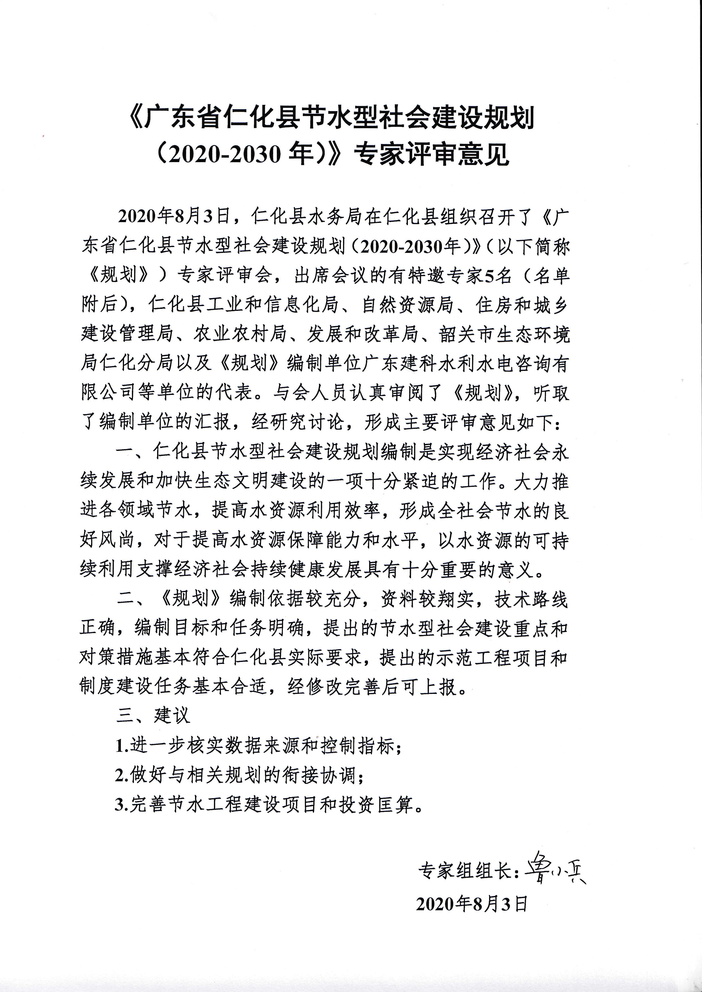
附件2 专家签到表
